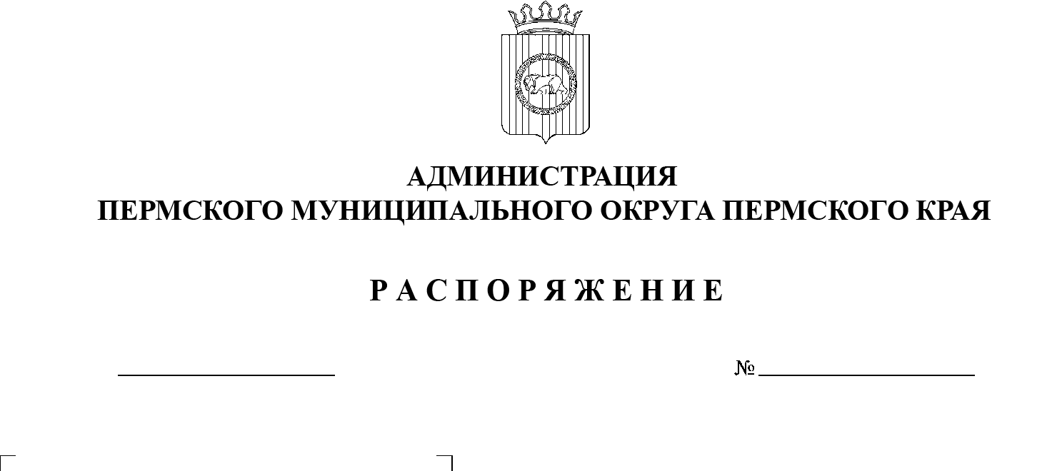
10.08.2023
СЭД-2023-299-01-01-07.С-265
О признании утратившим силу распоряжения администрации Пермского муниципального округа Пермского края
от 28 июня 2023 г.
№ СЭД-2023-299-01-01-07.С-223 «О временном выводе
из эксплуатации причала
в с. Усть-Качка Пермского муниципального округа Пермского края»

В соответствии с пунктом 6 части 2 статьи 30 Устава Пермского муниципального округа Пермского края, подпунктом 3.2.1 пункта 3.2 раздела 3 Положения о порядке управления, владения и распоряжения имуществом, находящимся в муниципальной собственности Пермского муниципального округа Пермского края, утвержденного решением Думы Пермского муниципального округа Пермского края от 22 декабря 2022 г. № 76, протоколом совещания министра транспорта Пермского края Вешнякова С.В. от 08 августа 2023 г.:
1. Признать утратившим силу распоряжение администрации Пермского муниципального округа Пермского края от 28 июня 2023 г. № СЭД-2023-299-01-01-07.С-223 «О временном выводе из эксплуатации причала в с. Усть-Качка Пермского муниципального округа Пермского края».
2. Комитету имущественных отношений администрации Пермского муниципального округа Пермского края совместно с МКУ «Центр обеспечения безопасности Пермского муниципального округа Пермского края» разработать план мероприятий по приведению в нормативное состояние причала в с. Усть-Качка Пермского муниципального округа, входящего в состав сооружения «Берегоукрепление Воткинского водохранилища в районе п. Усть-Качка Пермского района Пермской области» II очередь, в срок до 31 декабря 2023 г.
3. Разместить настоящее распоряжение на официальном сайте Пермского муниципального округа в информационно-телекоммуникационной сети Интернет (www.permraion.ru).
4. Настоящее распоряжение вступает в силу со дня его подписания.
Глава муниципального округа В.Ю. Цветов

